**第５８回全国道場少年剣道大会**

小学生団体の部

東員剣道

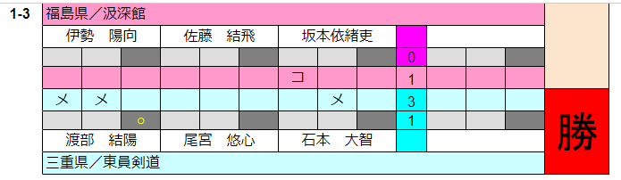

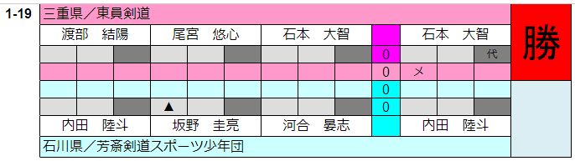

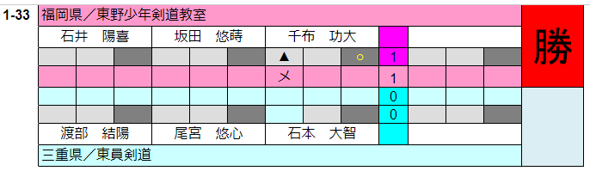

旺武道場

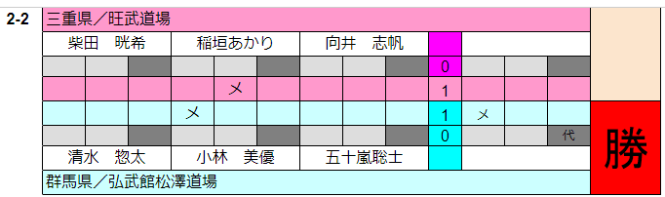

東観剣友会

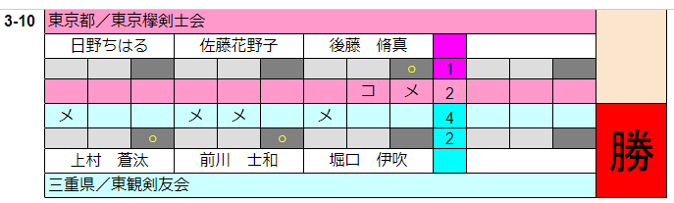

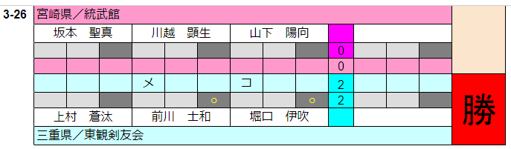

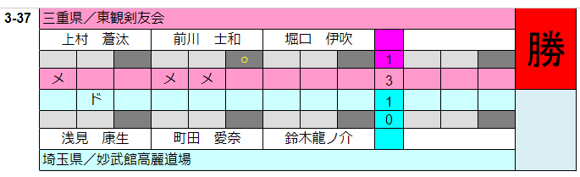

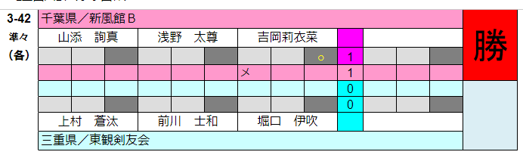

菰野嶺風館

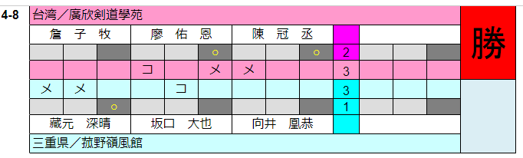

颯友会

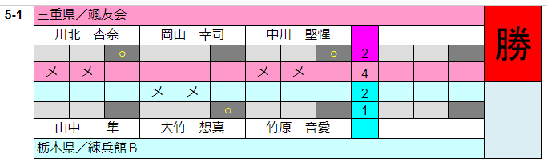

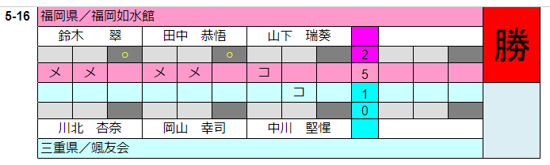

三重西錬心会

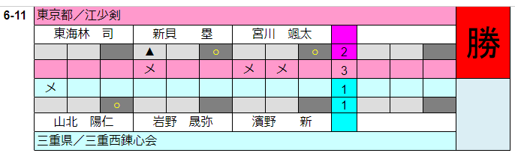

三重剣優館

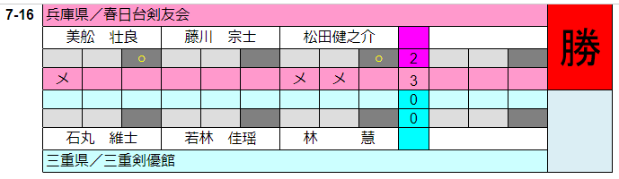

北浜葉葉館

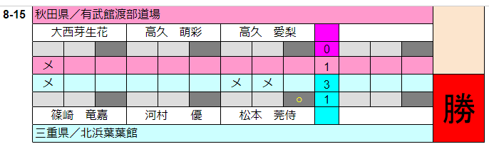

白山剣道

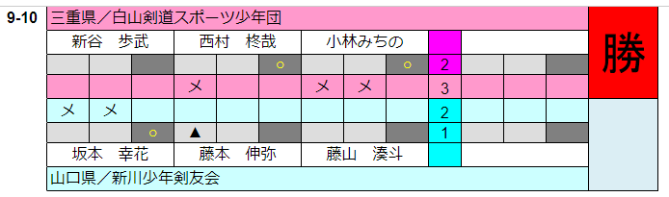

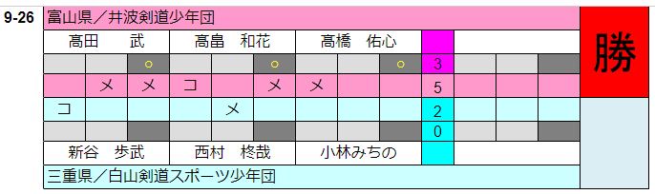

松阪月山会

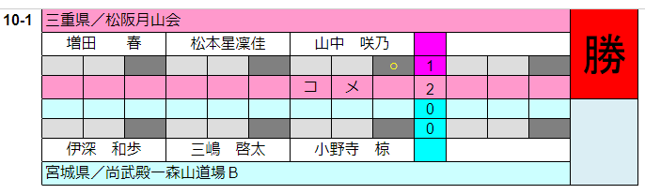

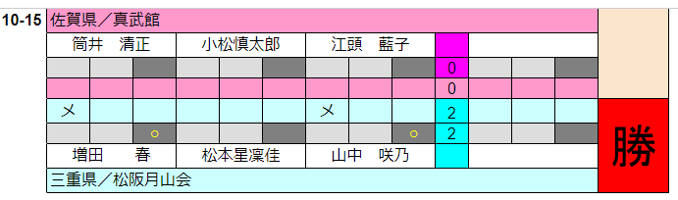

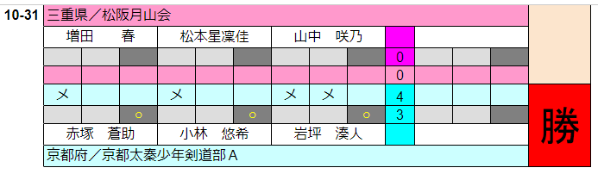

上野少年剣道

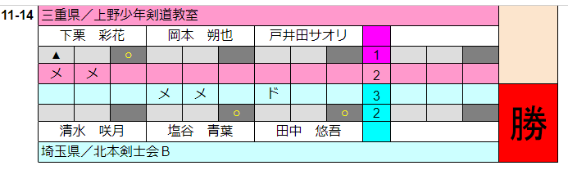

和道館

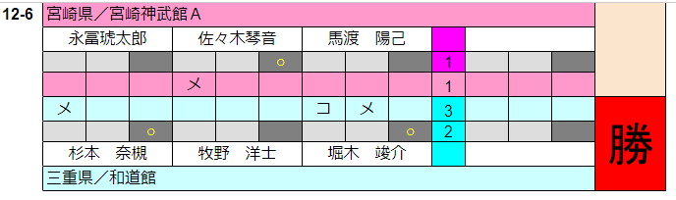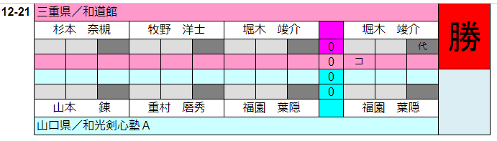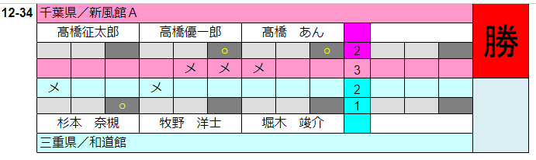

嬉野剣道

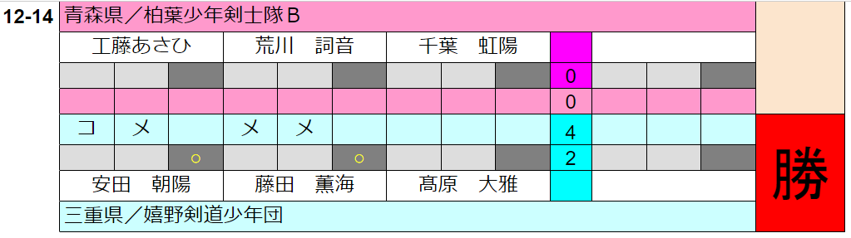 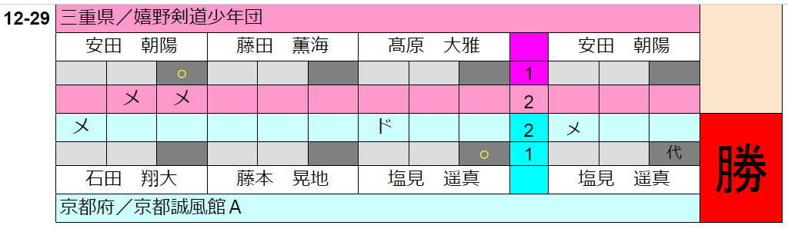

白剣会

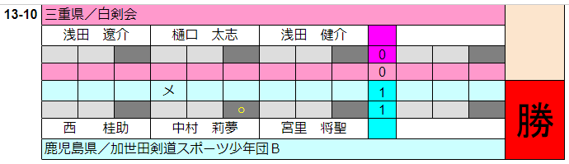

員弁剣友会

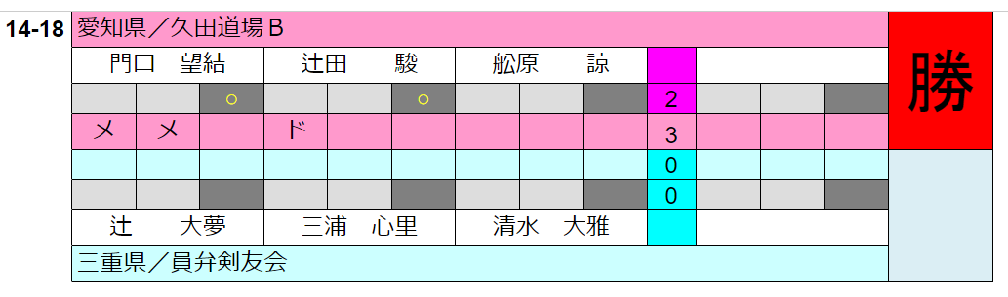

三部剣友会

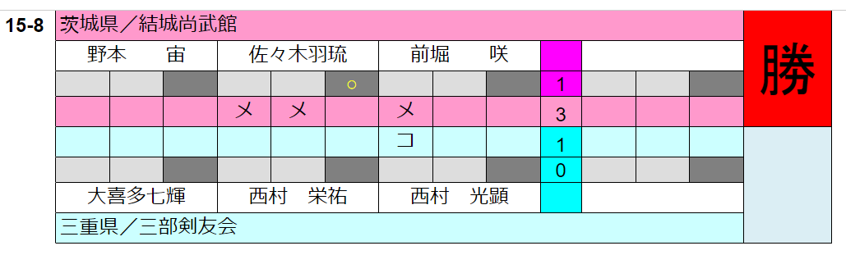

富田剣道

